প্রথমে সফটওয়্যারে সফল ভাবে লগইন করুন।

বেতনের হিসাব রাখার জন্য নিচের ধাপ গুলো অনুসরণ করুনঃ-

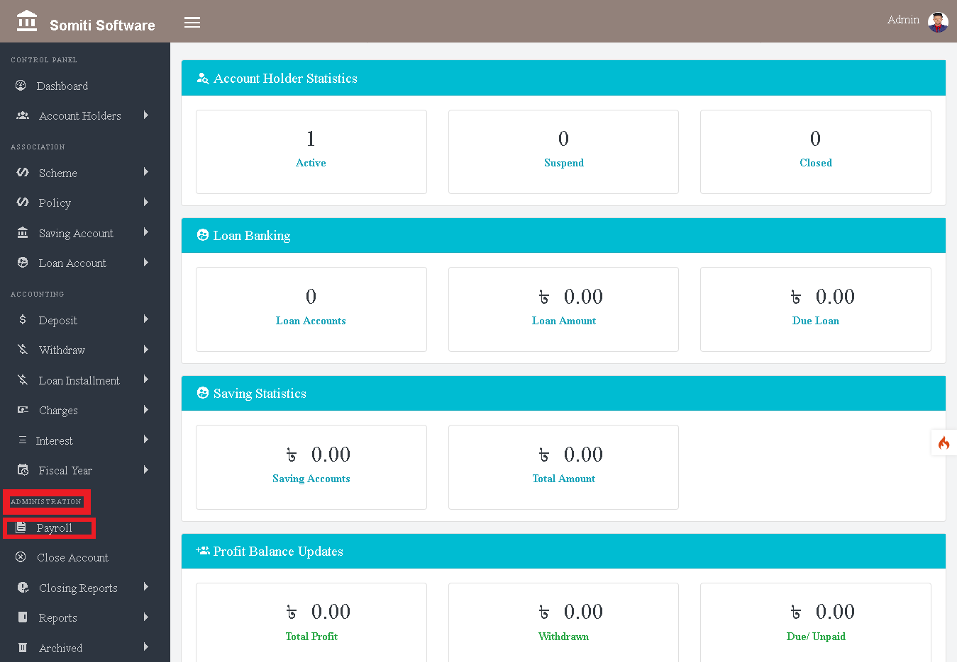

প্রথমে **এডমিনিস্ট্রেসন** থেকে  **(payroll)** বাছাই করুন।

এরপর নতুন একটি তালিকা প্রদর্শিত হবে।

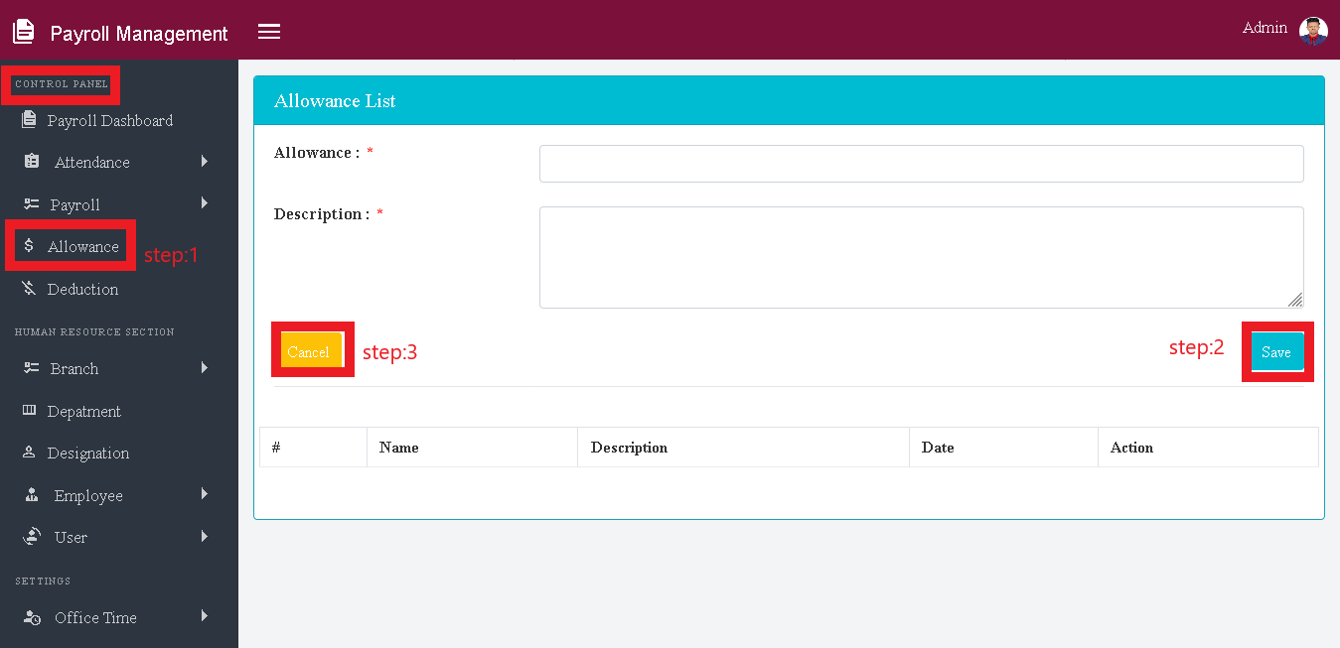

ধাপঃ১

প্রদর্শিত তালিকা থেকে **কন্ট্রোল প্যানেল** এর **ভাতা**  সেকশন টি বাছাই করুন।

সেকশনটিতে ক্লিক করার পর আরও একটি ফরম প্রদর্শিত হবে।

ফরম টি পূরণ করুন।

ধাপঃ২

এরপর **সেভ** বাটনে ক্লিক করুন।

ধাপঃ৩

যদি ফরমে দেয়া সকল তথ্য **আনডু** করতে চান তবে **ক্যানসেল** বাটনে ক্লিক করুন।